Portál pro nabídku firemních témat
Projekt ITU, 2017Z
Číslo projektu: 72
Číslo a název týmu: 78 Tým xmatej52
Autor: Jiří Matějka (xmatej52),
Další členové týmu: Miroslava Míšová (xmisov00)

Abstrakt
Chceme vytvořit aplikaci, pomocí které si budou moci studenti vybrat bakalářskou, diplomovou či disertační práci. Práce budou vypisovat a nabízet různé firmy a následně je školy mohou schvalovat. Studentům aplikace rozšíří výběr odborných prací a mohou získat praktické zkušenosti v rámci firem. Firmy získají potencionální zaměstnance a levnou pracovní sílu. Vysoké školy a univerzity získají kontakty ve firmách (např. pro možné externí přednášky), budou mít reklamu zdarma a zvýší si prestiž.

Průzkum kontextu použití
Aplikace má sloužit zejména pro studenty, ale používat ji budou i zaměstnanci firem, vysokých škol a univerzit.
Cílová skupina
Produkt budou používat zejména studenti, ale pracovat s ním budou i zaměstnanci firem a univerzit. Dnešní a budoucí uživatelé aplikace jsou líní – neradi čtou a chtějí mít všechno nejlépe na jedno kliknutí. Často se neradi seznamují a jsou stydliví, raději vše udělají online.
Studentům se rozšíří výběr odborných prací a dostanou možnost získat nějaké finance za činnost, kterou dělat musí (pokud jejich bakalářská práce bude finančně firmou ohodnocena). Firmy získají nové zaměstnance a relativně levnou pracovní sílu. Dostanou se do kontaktu se školou a spoustu studentů, kteří budou chtít být někde zaměstnaní (pokud nechtějí podnikat). Univerzity a vysoké školy budou mít reklamu ve firmách, jak kvalitní závisí na kvalitě jejich studentů. Jejich studenti budou spokojenější s výběrem prací, mohou se chlubit studentům středních škol, kteří si vybírají místo svého budoucího vzdělání.
Typické případy použití
Student 3. ročníků vysoké školy musí vytvořit bakalářskou práci. Výběr bakalářských prací v jeho škole mu nevyhovuje a začne si zjišťovat, zda by nemohl mít nějaké vlastní téma. Ať už doporučením od školy, kamaráda nebo vyhledáváním na internetu narazí na naší aplikaci. Prohlídne si nabízené bakalářské práce a jedna, dvě nebo i tři se mu zalíbí. Zaregistruje se do naší aplikace a jedním kliknutím potvrdí zájem na dané bakalářské práce. Do firmy přijde oznámení, že je zájem o jejich téma. Prohlédnou si studenta – uvidí jakou školu studuje, jaký obor a o jaká všechna témata má zájem a práci mu buď přidělí (pokud je školou téma schválené) nebo ho kontaktují nebo ji odmítnou. Další upozornění, o studentově zájmu, obdrží škola. Ta, pokud téma není chválené nebo nežádoucí, může dané téma schválit nebo zakázat (označit jako nežádoucí).
V Brně vznikla pobočka softwarové firmy, ale zatím se jí nepodařilo získat moc zaměstnanců. Protože každý rok univerzity „tvoří“ nové potencionální zaměstnance, rozhodne se oslovit studenty vysokých škol. Protože si potřebuje i ověřit kvalitu jejich práce,
potřebuje aby studenti pro ně něco zkusili vytvořit. Narazí na naši aplikaci a vypíší nějaké témata. Protože si všimnou, že v Brně je vypsána spousta bakalářských prací s podobnými tématy, rozhodne se přidat i finanční ohodnocení. Dříve nebo později se začnou objevovat zájemci o jejich práce. Oni si prověří, zda se student k nim hodí, zjistí jak jsou z kterých škol studenti schopní a které školy se vyplatí oslovit a navázat bližší spolupráci.
Prostředí použití
Očekáváme, že náš produkt bude používán v klidu z domova, ze školy nebo při cestě autobusem/vlakem. Neočekáváme, že uživatel bude naší aplikaci používat ve stresu (leda by si práci chtěl vybrat na poslední chvíli), protože když už sáhne po naší aplikaci, určitě si bude chtít vybrat téma, které mu sedí a pečlivě si pročíst zadání. Uživatel sice čas mít bude, ale bude ho chtít věnovat pročítáním zadání, nikoli jeho zdlouhavému hledání, chceme aby se zadání dala jednoduše filtrovat např. podle oborů. Produkt musí fungovat na chytrých obilních zařízeních i na počítačích.
Požadavky na produkt
Uživatel si chce zaregistrovat závěrečnou práci, ale neví jaké téma. Náš produkt mu rozšíří výběr témat a nabídne mu i možnost výdělku během bakalářské práce. Zobrazíme mu přehlednou tabulku vypsaných prací, ve které si bude moci vybrat z rozsáhlého množství prací.

Návrh klíčových prvků UI
Nejdůležitější je první dojem. Nesmíme podmínit používání našeho produktu registrací, je to otravné a zdržuje to. Registraci uživatele vyžadovat až u výběru práce nebo vůbec.
Nesmíme uživatele odradit zdlouhavým klikáním v aplikaci. Co nejvíce informací na jednom místě. Aplikace musí být jasně srozumitelná i bez pročítání zdlouhavých textů. Textů by v aplikaci mělo být co nejméně a co nejkratší (netýká se zadání odporných prací). Aby aplikace byla použitelná i bez nápovědy, nesmí to být žádná novinka, spíše se podobat něčemu, co uživatelé již určitě používali.

Návrh GUI a Prototyp
Při vstupu do aplikace se zobrazí stručné informace o aplikaci a k čemu slouží. Bude tam výrazně odkaz vedoucí na výběr odborných prací. Dále tam budou odkazy vedoucí k registraci studenta, školy nebo firmy. V horní části aplikace se bude zobrazovat přihlašovací formulář nebo informace o uživateli, který je přihlášen.
Při zvolení registrace se zobrazí registrační formulář. Formuláře pro registraci studenta, firmy a školy budou odlišné.
Při zvolení odkazu vedoucího na výběr prací se zobrazí tabulka se všemi pracemi. Tabulka bude mí následující sloupce:
- Název
  - Název práce
- Obor
  - Do jakého oboru práce spadá
- Zadavatel
  - Název firmy/školy která práci zadala
- Město
  - Některé práce mohou vyžadovat aby byl studen přítomen v některém z měst ( např. aby pravidelně prezentoval svůj postup zadavateli práce )
- Finanční ohodnocení
  - Finanční ohodnocení práce
    - Za každou odpracovanou hodinu
    - Za vypracování práce
    - Pokud za práci není finanční ohodnocení, zobrazí „Práce není finančně ohodnocena“
    - Pokud zadavatel nabízí finanční ohodnocení za určitých podmínek, zobrazí se „Podle dohody se zadavatelem“
- Schváleno školou
  - Ano/Ne/Neuvedeno
    - Pokud škola práci neschválila ani nezamítla, zobrazí se „Neuvedeno“
  - Škola se vybírá podle přihlášeného uživatele.
  - Pokud uživatel není přihlášen, sloupec se nezobrazí
- Podrobnosti
  - Odkaz vedoucí na podrobnosti práce
    - Celé zadání práce + možnost stažení si ho v pdf verzi
    - Kontakt na zadavatele
    - Na kterých školách je práce schválena
    - Vyjádření školy, na které uživatel studuje k dané práci
      - informace se nezobrazí pokud uživatel není studentem, školou nebo není přihlášen
    - Počet zájemců o danou práci
    - Počet zájemců o danou práci na škole, kterou studuje uživatele
      - informace se nezobrazí pokud není uživatel studentem, školou nebo přihlášen
    - Tlačítko „Mám zájem o práci“

Testování prototypu GUI

Individuální návrh testování
K testování aplikace jsem se rozhodl využít svou rodinu a pár přátel. Ve výsledku jsem měl 9 testovacích subjektů. Každému zúčastněnému jsem půjčil svůj notebook a s otevřeným prohlížečem na úvodní stránce a řekl mu, ať si stáhne zadání libovolné bakalářské práce. Abych ověřil, že aplikace je triviální k použití, nahradil jsem většinu informativních textů (které v té době ani neexistovali) za lorem ipsum a ponechal jen nadpisy a klíčová slova (menu, název sloupce v tabulce…).

Tímto testem nejen ověřím jednoduchost aplikace, ale také získám názory na vzhled a uvidím, jak uživatelé různých věkových kategorií s různými zkušenostmi v informatice se snaží dosáhnout svého cíle, zde je to konkrétně snaha o stažení bakalářské práce.
Pozn.: Dříve jsem měl pouze tabulku a chtěl jsem po uživatelích, aby seřadili tabulku a aby mi vysvětlili co v tabulce vidí. Následně z jejich zpětné vazby jsem upravil vzhled tabulky, rozšířil aplikaci a nechal je stáhnout zadání bakalářské práce.
Výsledný testovací protokol
Dohodli jsme se, že každý si najde svou skupinu lidí a nechá je v aptarlikaci pracovat. Dá jim nějaký cíl a nic víc k tomu neřekne. Zároveň bude věnovat pozornost tomu, kam uživatelé klikají, kde hledají a jak dlouho jim trvá splnění zadaného úkolu.

- Starším uživatelům (50+) se zdá písmo příliš malé
- Žádný z uživatelů nevěděl, že lze seřadit tabulku s tématy a ani ho to nenapadlo
- Jednomu uživateli vadilo, že ne stránce nejsou žádné podrobnější popisy
- Uživatelé v důchodovém věku nedokázali splnit zadaný úkol

- 6 Uživatelů dokázalo úkol splnit téměř okamžitě, jeden chvíli bloudil ( a 2 nesplnili)
- 4 Uživatelé ocenili vzhled stránky
- 6 Uživatelů hodnotilo tabulku jako velice přehlednou, 1 jako přehlednou (dvěma vadila velikost písma)
- Studenti hodnotili aplikaci jako velice užitečnou
- Poté co uživatelé zjistili možnost řazení tabulky, ocenili to
Výsledky a závěry
- Písmo zvětšovat nebudeme, cílová skupina je hlavně student, starší lidé se tam dostanou pouze jako pracovníci firem nebo univerzit a budou si pravděpodobně umět přizpůsobit stránku svým potřebám.
- K tabulce přidáme male šipky znázorňující možnost řazení, možná to zmíníme i v popisku.
- Podrobnější popisy přidáme, ale nebudeme vkládat žádné dlouhé slohy

Podle mého osobního názoru jsme na správné cestě.

Studijní zdroje
- Pracuji ve firmě, která se zabívá vývojem informačních systému. Nechtěl jsem kopírovat vzhled systému, které spravujeme, protože mě osobně se nelíbí, ale i tak jsem se ptal kolegů v práci a oni mi i často poradili co a jak.
- Inspirace v kodech na stránce https://codepen.io
- Předmět ITW

Přílohy
Hlavní stránka bude jako jediná plná textu.

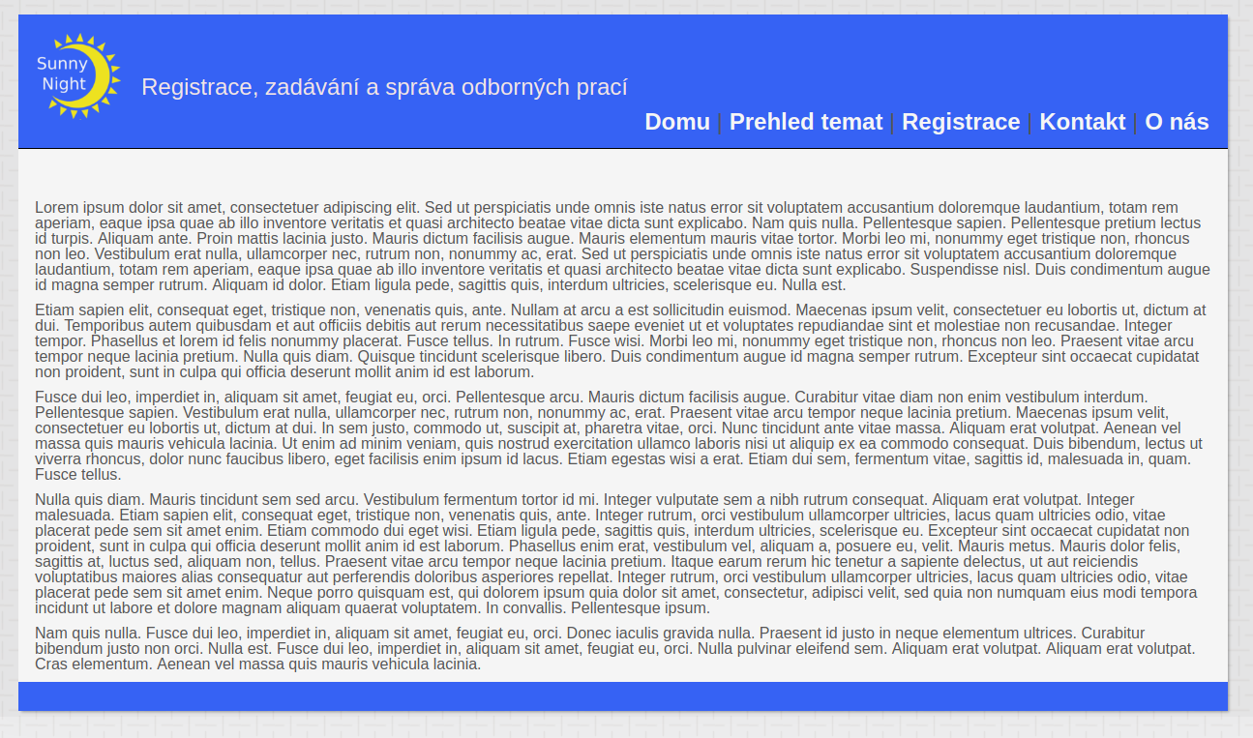
Přehled témat bude jedna velká tabulka. Tabulku lze řadit podle vybraného sloupce, řádek se po přejetí myší zvýrazní.
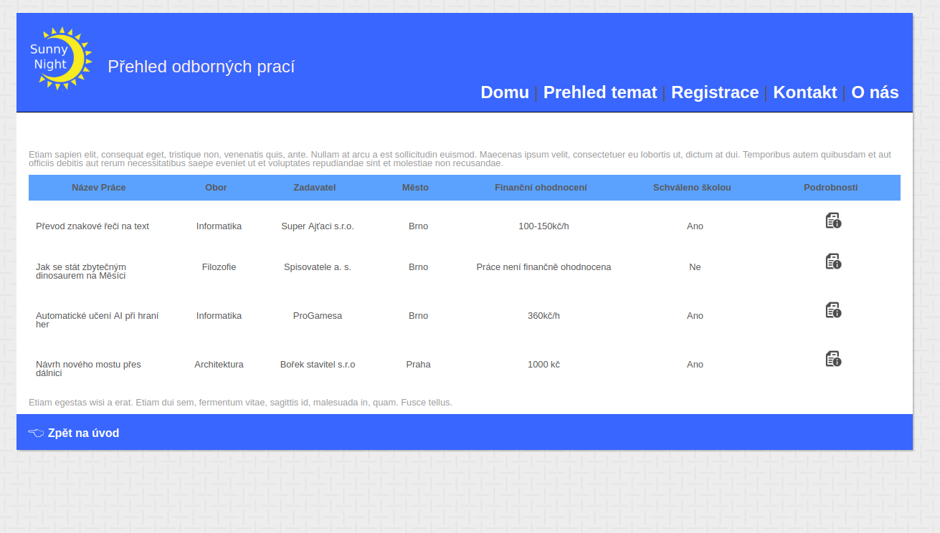

Detail tématu bude obsahovat důležité informace o zadavateli a samotné práci.
